**Gerrit页面代码走查文档**

## 1 Gerrit代码审核工作流

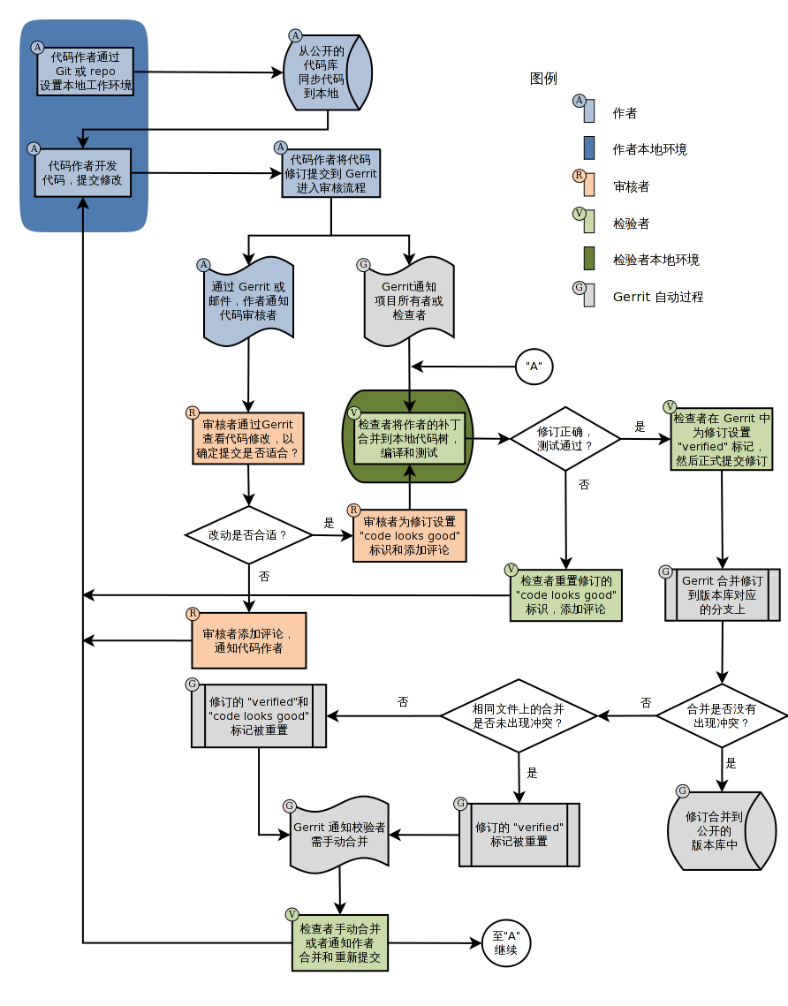

## 2 代码走查具体过程

**（1）代码作者在本地机器配置git环境，同时将公共服务器上的代码库拉到本地，代码作者在本地开发，修改提交代码到本地库；**

**（2） 代码作者将本地代码库的修改推送到代码走查Gerrit页面，推送成功之后，在gerrit页面会产生对应的走查单，点开走查单，在‘Add reviewer’框中添加走查人员的名单‘**

**（3）所有的走查人员会收到gerrit自动发送的走查邮件，走查人员点开走查链接，查阅代码，走查之后，点击’review’按钮，给出走查分数及走查评语。代码提交者会收到关于走查评语的邮件，如果评语为不通过，代码提交者将在本地重新修改代码，提交及推送到走查页；**

**（4）所有走查者给出通过的意见之后，模块负责人点开走查单，点击‘review’按钮，给出+2的分数，同时点按’submit’的按钮之后，代码自动合入公共服务器代码库；**

**（5）如果步骤4中的代码在自动合入的过程中产生冲突，代码提交者会收到gerrit的邮件通知，代码提交者要在本地解决完冲突之后，重复步骤1，2，3，4**

|  |  |
| --- | --- |
| **角色** | **权限范围** |
| **Code-Review** | +2：Looks good to me,approved |
| +1：Looks good to me, but someone else must approve |
| -1：I would prefer this is not merged as is |
| -2：This shall not be merged |
| **Verified** | +1: Verified |
| -1：Fails |